《数据结构》实验报告

姓名： 高心阳 | 学号： 084623237
班级： 计算机232 | 日期： 2024/10/23
程序名： 哈弗曼实验

一、上机实验的问题和要求：
设计一个程序来构造哈夫曼树并进行哈夫曼编码和译码：
1、从键盘读入字符集大小n， 以及n个字符和n个权值， 建立哈夫曼树。
2、打印每一个字符对应的哈夫曼编码。
3、读取文件中存储的字符串，根据前面的编码集进行编码， 并显⽰编码结果。
4、根据读取的编码串，根据前面的编码集进行译码， 并显⽰译码结果。

二、程序设计的基本思想，原理和算法描述：
（分析问题中的数据及数据元素之间的关系，确定选择何种逻辑结构；再根据操作特点分析选择何种存储结构，最后再具体分析每个功能，看需要用到哪些基本操作，如何用基本操作组合出该功能。）
采用数组形式存储哈夫曼树，采用map映射形式存储字符与编码的对应关系
void ShowHaff递归调用展示函数，寻找到叶节点后输出并存储到encode和decode的映射关系中。
void SelectMinTwo寻找数组中最小的两个书，采用选择的方式动态选取
void Encode使用map映射直接得到编码后的字符串
void Decode通过逐个增加的方式，获取正确的编码串，然后通过映射得到原始文本

三、源程序及注释（将代码直接复制于此）：
main.cpp
#include <iostream>
#include <string>
#include <climits>
#include <map>

using namespace std;

struct HuffmanNode {
char ch;
int weight;
int parent, lchild, rchild;
};

HuffmanNode charArr[200 + 10];

void ShowHaff(const HuffmanNode arr[], const int index, string haff, map<string, char>& decode, map<char, string>& encode) {
if (arr[index].ch != '\\') {
cout << arr[index].ch << " : " << haff << "\n";
encode[arr[index].ch] = haff;
decode[haff] = arr[index].ch;
return;
}
ShowHaff(arr, arr[index].lchild, haff + "0", decode, encode);
ShowHaff(arr, arr[index].rchild, haff + "1", decode, encode);
}

void SelectMinTwo(HuffmanNode arr[], int length, int& i1, int& i2) {
if (arr[0].weight < arr[1].weight)
i1 = 0, i2 = 1;
for (int i = 0; i < length; i++) {
if (arr[i].weight < arr[i1].weight) {
i2 = i1;
i1 = i;
}
else if (arr[i].weight < arr[i2].weight) {
i2 = i;
}
}
}

void Encode(const map<char, string>& encode) {
string input, output;
cout << "请输入需要编码的文本串：";
cin >> input;
int i = 0;
while (input[i] != '\0') {
output = output + encode.at(input[i]);
i++;
}
cout << "编码结果：" << output << endl;
}

void Decode(const map<string, char>& decode) {
string input, output;
cout << "请输入需要解码的文本串：";
cin >> input;
char first = input[0];
string ins;
ins = ins + first;
int i = 1;
while (input[i] != '\0') {
ins = ins + input[i];
if (decode.count(ins) != 0) {
output = output + decode.at(ins);
ins.clear();
}
i++;
}
cout << "解码结果：" << output << endl;
}

int main() {
map<string, char> decode;
map<char, string> encode;
int n;
cout << "输入字符集长度：";
cin >> n;
cout << "请逐个输入字符与权值\n";
for (int i = 0; i < n; i++) {
cin >> charArr[i].ch >> charArr[i].weight;
charArr[i].parent = charArr[i].lchild = charArr[i].rchild = -1;
}
for (int i = n; i < 2 * n - 1; i++) {
int i1, i2;
SelectMinTwo(charArr, i, i1, i2);
charArr[i].weight = charArr[i1].weight + charArr[i2].weight;
charArr[i].lchild = i1;
charArr[i].rchild = i2;
charArr[i].ch = '\\';
charArr[i1].weight = INT_MAX;
charArr[i1].parent = i;
charArr[i2].weight = INT_MAX;
charArr[i2].parent = i;
}

string haff;
ShowHaff(charArr, 2 * n - 2, haff, decode, encode);

Encode(encode);

Decode(decode);

return 0;
}

四、运行输出结果：
（可以将运行结果抓图贴至此处）
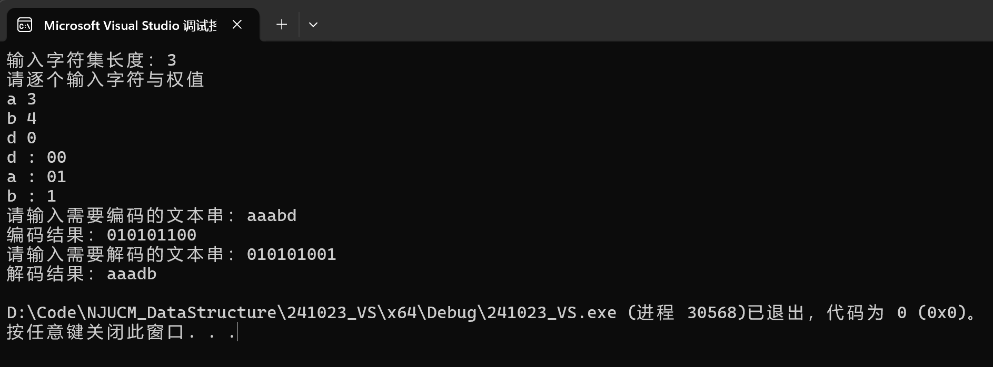

五、调试和运行程序过程中产生的问题及采取的措施，吸取的经验教训：
无

六、对算法的时间和空间复杂度进行分析并提出改进设想：
void ShowHaff O(n)
void SelectMinTwo O(n)
void Encode O(n)
void Decode O(n)

七、对数据结构教学的意见和建议：
无

